Министерство науки и высшего образования Российской Федерации

ФГАОУ ВО «Северо-Восточный федеральный университет имени М.К.Аммосова»

Институт математики и информатики

Кафедра «Информационные технологии»

**Технический документ**

на тему:

«Прогнозирование уровня воды р. Лены»

Выполнил: студент 1-го курса

группы М-ФИИТ-21

Степанов Игорь Евгеньевич

Филиппов Петр Петрович

Дьяконов Сергей Иннокентьевич

Проверил: к.ф.- м.н., доцент

Григорьев Александр Виссарионович

Якутск, 2022

**Актуальность**

Гидрологические прогнозы в самом общем понимании представляют собой определение (предвычисление) с той или иной заблаговременностью различных элементов гидрологического режима, основанное на знания закономерностей развития природных процессов, определяющих соответствующие явления в конкретных физико-географических условиях. Разработка методов гидрологических прогнозов и обеспечение этими прогнозами различных отраслей народного хозяйства является одной из основных задач гидрологического обслуживания народного хозяйства страны. Факторами, определяющими потребность в гидрологических прогнозах, являются большая изменчивость элементов режима рек от года к году и требования на них со стороны плановой системы народного хозяйства.

**Цель проекта.**

Построение сверточных нейронных сетей для прогнозирование на несколько дней вперед уровня реки Лена..

**Функционал программы**

В качестве модели предсказания, будет использоваться LSTM - модель.

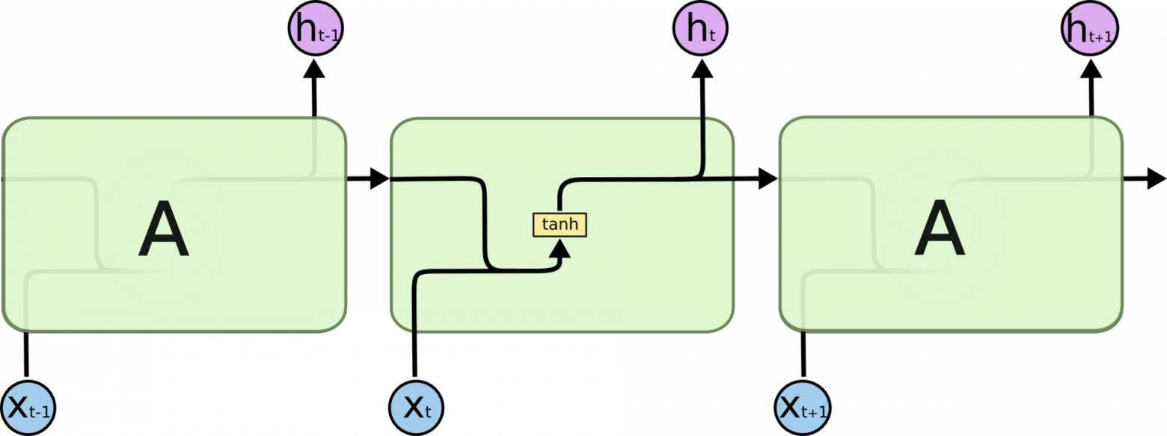

Первые наброски функционала программы:

1. Программа должна

1.1 Обучать модель

1.2 Сохранять обученную модель

1.3 Открывать обученную модель

1.4 Прогнозировать на основе обученной модели уровень воды на определенный срок

2. Программа должны содержать информацию о

2.1 Уровне воды в прошлом

2.2 Метеорологических данных

Структура ПО:

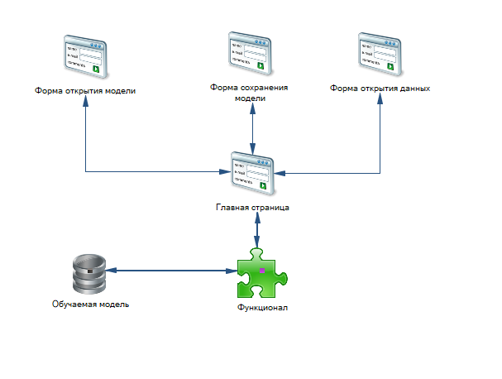

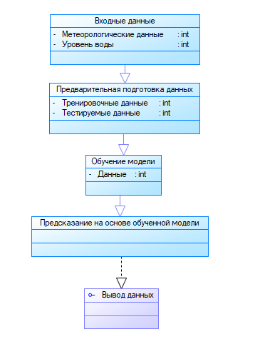

**Входные данные**

Для того, чтобы разработать модель прогнозирования уровня воды нам потребуются ежедневные данные об уровне воды на р. Лена в качестве зависимой переменной. В качестве независимых переменных будут использоваться ежедневные данные об осадках. Данные будут разделены на 2 части, первая будет тренировочная, вторая для теста.